XXVIII Congresso Brasileiro de Biblioteconomia e Documentação
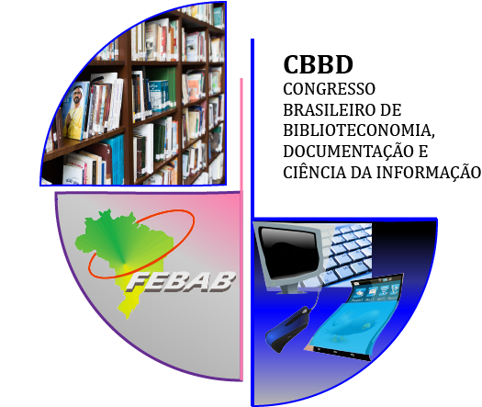
Vitória, 01 a 04 de outubro de 2019.

O preenchimento correto dos dados é de responsabilidade dos autores. Revise os dados antes do envio do trabalho, pois a comissão organizadora não se responsabiliza por corrigir dados preenchidos incorretamente.
Os dados referentes ao Título, Resumo (máximo de 250 palavras), Coautores, Palavras-chave e escolha do Eixo Temático que devem ser preenchidos pelo autor no momento da submissão na plataforma e serão carregados automaticamente, não devendo incluir no arquivo em PDF.
Formato: O trabalho deve ser enviado no formato PDF, com informações de acordo com o modelo abaixo. Deverá conter no mínimo 3 (três) e no máximo 5 (cinco) páginas, incluindo as referências.
Videografia: ( ) Sim ( ) Não
Modelo 1: resumo expandido de comunicação científica
Eixo Temático:
Resumo expandido
É a apresentação concisa do trabalho, com descrição de suas principais características e os resultados alcançados. O resumo expandido, para ser publicado nos anais eletrônicos deverá ser redigido em letra Arial tamanho 12.
Introdução: deve apresentar o assunto / tema e discutir um breve panorama geral sobre o mesmo. Na introdução o tema deve ser delimitado e o objetivo do trabalho declarado. As hipóteses e justificativas são explicadas nesta parte do trabalho. O embasamento teórico, ou seja, a inserção do problema no âmbito do conhecimento desenvolvido e publicado sobre o tema é aqui exposto, quando se tratar de relato de pesquisa ou trabalho teórico.
Método da pesquisa: nesta etapa são apresentados os caminhos metodológicos utilizados para a realização do trabalho. O delineamento da pesquisa, os participantes, os instrumentos utilizados, técnicas e procedimentos em geral.
Resultados: Devem ser escritos de forma clara, objetiva, lógica e precisa. Nessa parte podem ser inseridas tabelas, gráficos e figuras. É nessa parte do trabalho que os dados são interpretados, comparados e criticados, quando oportuno.

Discussão: É nessa parte do trabalho que os dados são interpretados, comparados e criticados à luz da literatura publicada, ou de outros relatosd e experiências. Evitar a repetição com os resultados enfatizando os fatos observados e dialogando com os autores consultados. Se preferir, os resultados e discussão podem ser apresentados em um mesmo item.
Considerações Finais ou Conclusões: constituem o fecho do trabalho e devem ser fundamentadas nos objetivos. Caso o objetivo não tenha sido alcançado explicar o porque. Aqui também são apresentadas sugestões para novos estudos da mesma natureza, desde que se tenha certeza de que ainda não foram efetuados.
Referências: Apresentação das obras consultadas e citadas no corpo do trabalho. As referências devem seguir as normas da ABNT.
Agências financiadoras
Incluir o nome da agência que financiou o projeto.

